【课 题】课题2. 二氧化碳制取的研究
【教学目标】知识与技能--- 1. 了解实验室中制取二氧化碳的反应原理。
2. 能设计和组装实验室中制取二氧化碳的发生装置，了解二氧化碳的收集方法。
3. 了解实验室中制取气体发生装置和收集装置确定基本依据。
过程和方法--- 1. 通过探究，逐步分析出实验室制取二氧化碳的理想药品。
2. 通过二氧化碳和氧气有关性质比较，了解制备二氧化碳和氧
气时，其发生装置和收集装置的异同，初步确立实验室制取气体的一般思路和方法，再通过探究性实验确定实验室中制取二氧化碳的装置。
情感态度与价值观--- 体验科学探究的乐趣，激发学生学习化学的兴趣。
【教学重点】实验室制取二氧化碳的原理和实验装置。
【教学难点】确定实验室制取气体的发生装置和收集装置的一般方法。
【课 型】新课。
【教 法】探究、分析、比较、讲解。
【教 具】优盘；锥形瓶、试管、平底烧瓶、烧杯、集气瓶、长颈漏斗、导管、橡皮塞、
水槽、酒精灯；稀盐酸、石灰石、澄清的石灰水。
【教学过程】

一、预习导学
（一）、阅读下列信息，并填写下列空白。
二氧化碳的性质信息：(从生活经验和已有事实推测)
（1）把燃烧的木条放入二氧化碳中，木条熄灭，说明 。
（2）打开汽水瓶盖可观察到 ，这个事实说明二氧化碳在水里的溶解性为： ，且二氧化碳能与水反应。
（3）向石灰水中吹气，现象 ，说明二氧化碳能与石灰水中的氢氧化钙[Ca(OH) ₂]反应，以此来鉴定二氧化碳气体。
（4）在标准状况下，二氧化碳的密度为1.977 g / L，空气密度为1.293 g / L。说明二氧化碳的密度比空气的密度 。
（5）由（2）和（4）可知，用 法收集二氧化碳气体；由（1）可知
验满方法为 。
(二)、实验室中制取氧气的两套装置，请思考几个问题：
1 、实验室制取气体的装置由哪几部分组成？
2 、确定气体发生装置时应考虑那些因素？
3 、收集气体一般有哪些方法？
4、确定收集装置时应考虑那些因素？
二、学习研讨
（一） 反应原理（活动探究：）
 | 步骤 | 现象
1 | 碳酸钠与稀盐酸反应
2 | 石灰石与稀盐酸反应
3 | 石灰石与稀硫酸反应
比较这三个实验，分析哪个比较适合于实验室制取二氧化碳气体？为什么？
1.试剂: 或 、 盐酸
2.原理：
气体发生装置取决于 和 。碳酸钙是 固体，盐酸是液体，且反应进行时不需要加热，根据这些特点，可以选择什么样的反应装置？
（二）反应装置：
实验室制取二氧化碳和实验室用 制取氧气的反应药品状态、反应条件类似，故可以采用相似的装置来制取。
讨 论：
1.长颈漏斗是否可用普通漏斗代替？
2.锥形瓶可否用其他仪器来代替？
3.根据二氧化碳的性质，可以采用什么方法收集二氧化碳？
4、怎样证明生成的气体是二氧化碳？
5.如何检验二氧化碳是否收集满？
（三） 收集方法：
（四）验满方法： 。
（五）讨论实验步骤：要顺利制得二氧化碳应该采取怎样的实验步骤呢/
制二氧化碳一般步骤：:组装仪器、 、 装药品、倒稀盐酸、 检验二氧化碳、 、验满
小 结：通过已学习过的氧气、二氧化碳的实验室制取，归纳出气体实验室制取的设计思路及方法，必须明确制取气体的顺序是：
1.了解实验室制取气体所需药品及相应的化学反应方程式。
2.根据反应物、生成物的状态及反应条件选择合适的反应装置。
3.根据气体的物理性质（尤其是密度及其在水中的溶解性），选择合适的收集方法及验满方法。
三、学情检测、分层评价
1．实验室制取二氧化碳时，常用 …………( )
A. 木炭和氧气反应 B．煅烧石灰石
C．大理石跟稀盐酸反应 D．大理石跟稀硫酸反应
2．检验集气瓶内二氧化碳是否已收集满，应该采用的正确方法是（ ）
A．注入紫色石蕊试液 B．将燃着的木条放在集气瓶口
C．注入澄清的石灰水 D．将带火星的木条放在集气瓶口
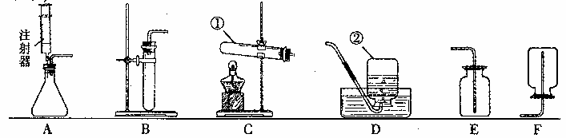
3、下图是实验室制取气体的一些装置，据图回答有关问题。(友情提示：以下所选装置均填装置序号)

G
(1)写出指定仪器的名称：① ；② ；
(2)写出一个初中化学中用装置C制气体的化学方程式 ；
该装置中试管口略向下倾斜的原因是 ；实验完毕时，应先______________，后_______________，否则可能__________________。
(3)收集(2)中所得气体可选用的一种装置是 ，利用该装置还能收集的一种气体是 ；
(4)实验室制取二氧化碳选用的试剂是____ ________，制备并收集二氧化碳选用的装置为________（填代号）。反应的方程式为_________________________。实验时应注意_____必须伸入液面以下。判断CO₂已收集满的方法是 。
(5)用双氧水制备氧气，最好选用的装置为____________（填代号）。反应的方程式为______________________________。
(5)用高锰酸钾制取O₂，装置C还需做的一点改动是 。
[作业设计]
1. 将实验室制取二氧化碳和用高锰酸钾制取氧气比较,下列说法正确的是
A. 气体发生装置可能相同 B. 反应条件相同
C. 气体收集方法可能相同 D. 基本反应类型相同
2. 实验室制备NO气体必须用排水集气法收集.由此得出的结论是
A. NO难溶于水 B. NO会与氧气反应
C. NO有毒 D. NO密度与空气接近
3. 实验室制取二氧化碳气体一般分为五个步骤:(1)向广口瓶中放入大理石,(2)检查装置的气密性,(3)按要求连好仪器,(4)向长颈漏斗中注入盐酸,(5)收集气体 正确的操作顺序是__________ 。
4. 实验室制取气体应选择什么样的实验装置,首先要研究__________的状态, __________的性质以及反应的__________等。
5. 氨气(NH₃)密度比空气小,且极易溶于水,能使湿润的红色石蕊试纸变蓝.实验室可根据下面的反应来制取NH₃:
制取和收集NH₃选________装置；检验NH₃已集满的方法是_______________。
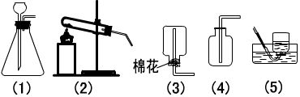
集满NH₃的集气瓶应盖上玻璃片并
________放在桌面上。
[板书设计]

课题2. 二氧化碳制取的研究
一. 反应原理
二. 实验室里制取气体的装置的确定

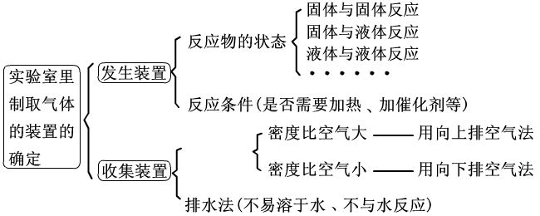

[课后小记]

